LVMR website modifications

- Change background on these section

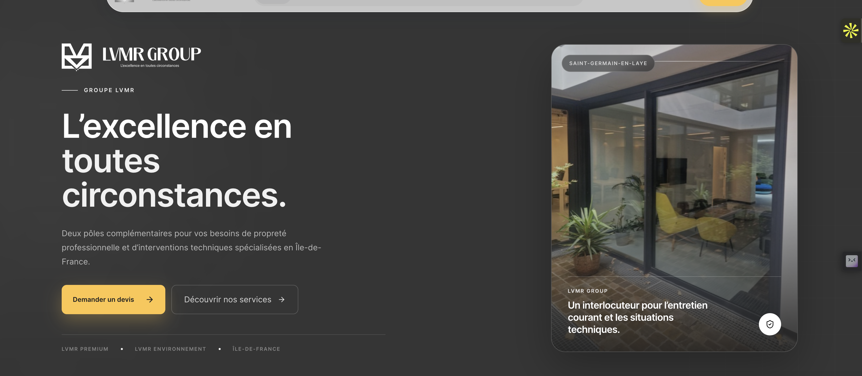
With the one name « accueil » on the drive

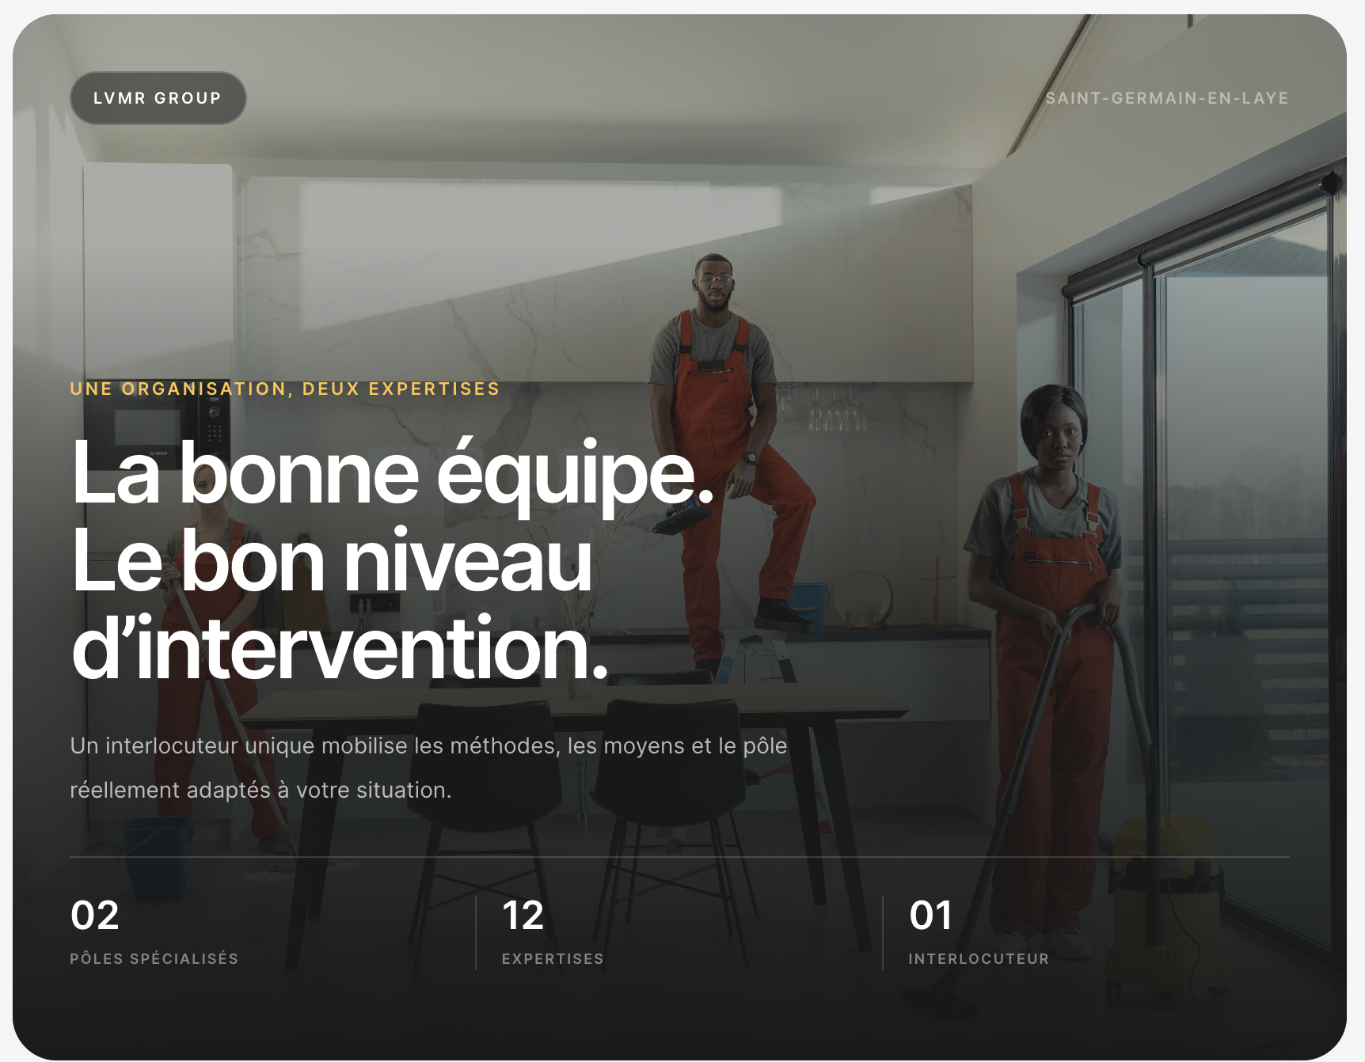
With the name « L’EQUIPE »

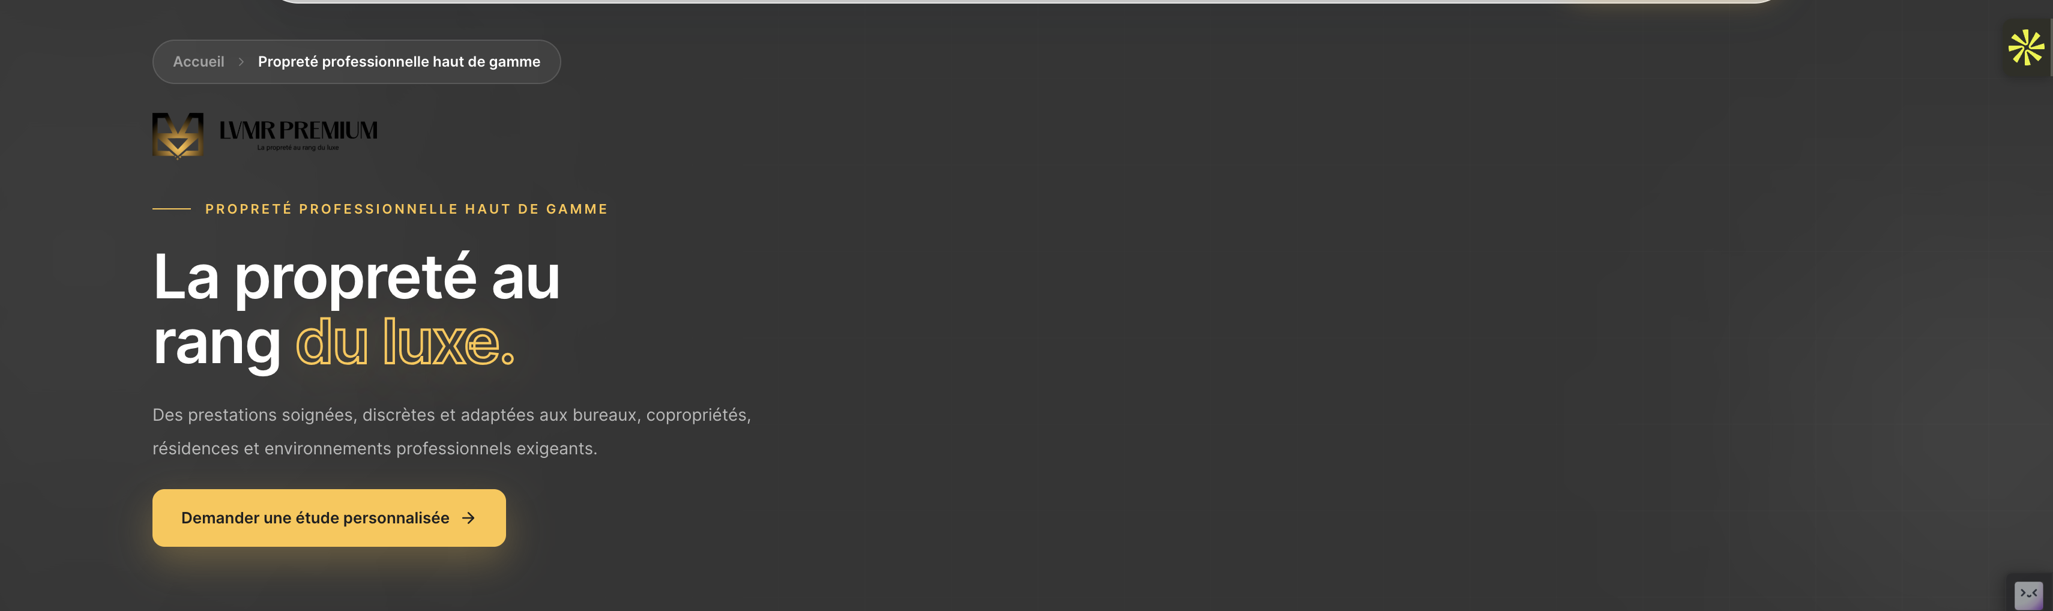
With the name « Premium »


With the one name « GROUP »

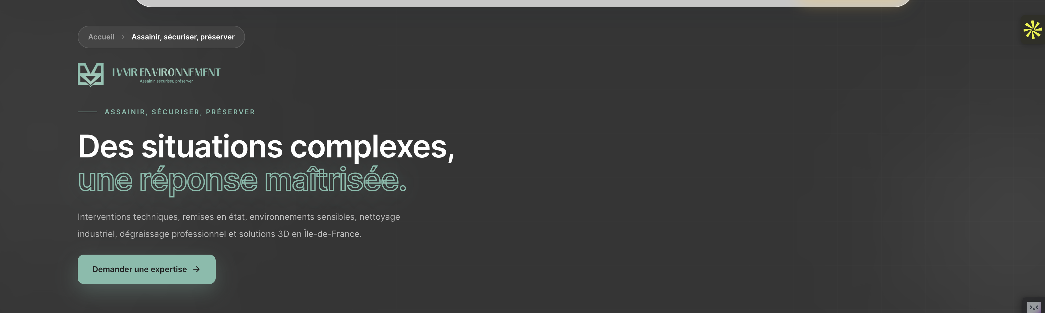
With one name « Environnement »

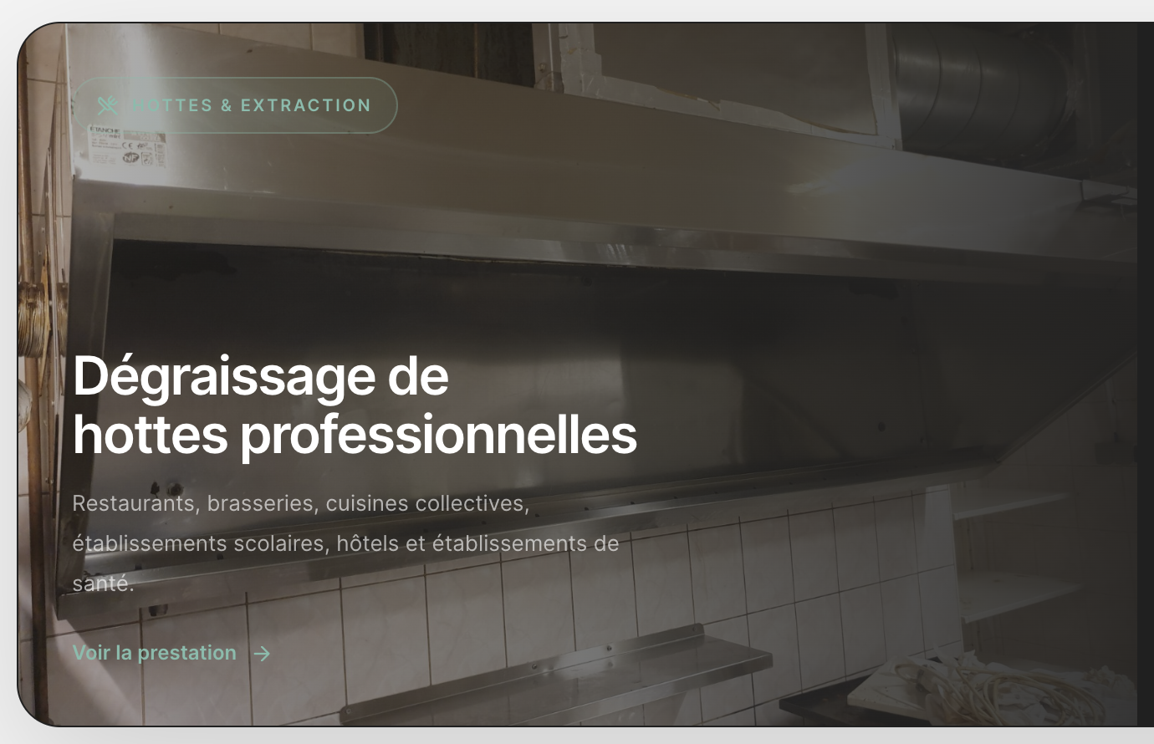
With the one name « HOTTES DE CUISINES »

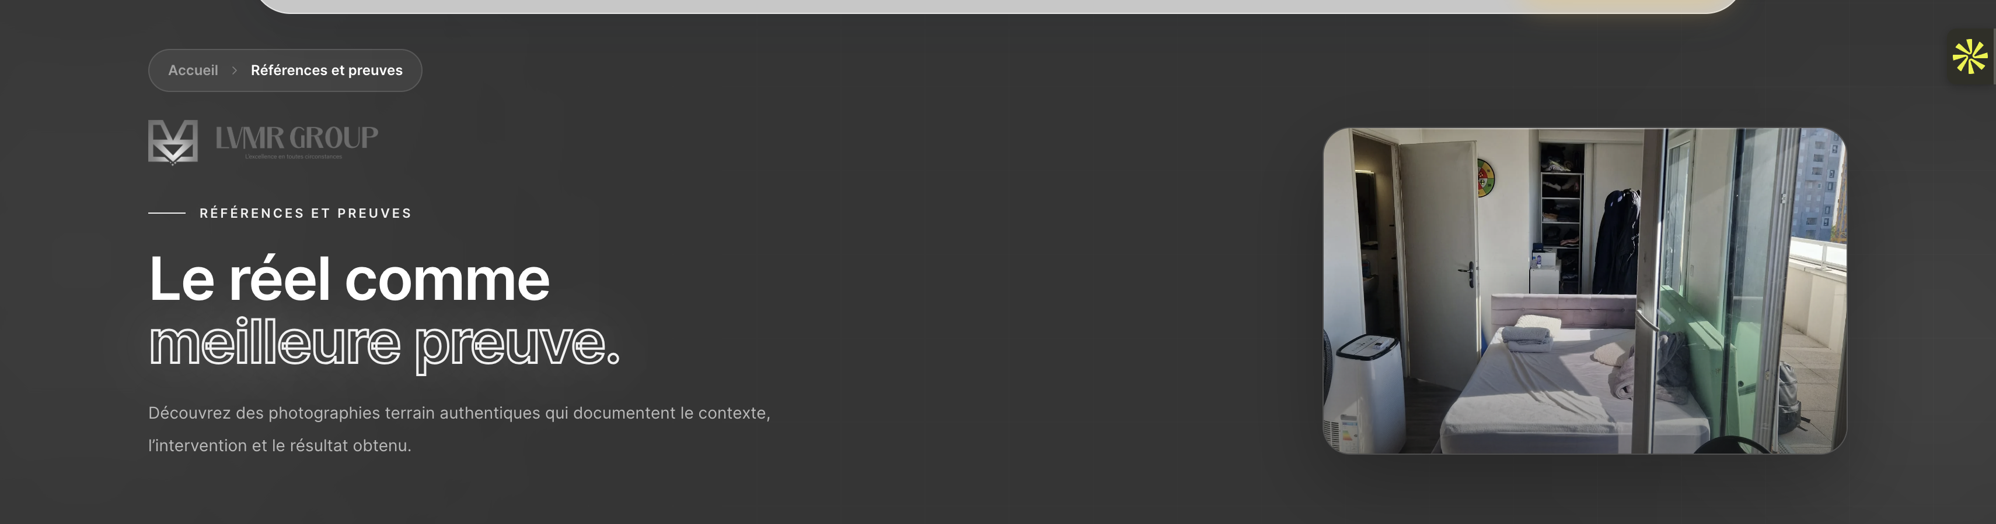
With this one name « NO REAL »

- Just add in the text here « salle de sport » after « réunion »
